TK1150 SERIES ON-CHIP VERSION
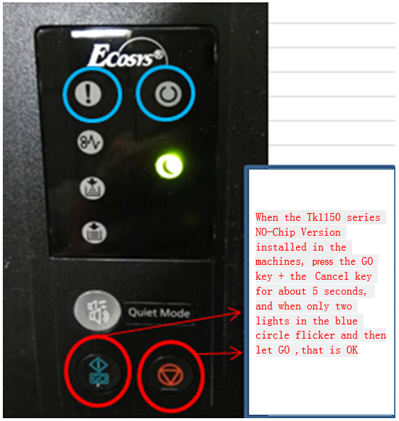

Una vez instalado el cartucho SIN Chip TK1150 series apretar simultáneamente las teclas de GO y CANCELAR durante 5 segundos y cuando parpadeen las dos luces marcadas en azul soltamos,estará lista la impresora

TK1160/1170 SERIES ON-CHIP VERSION

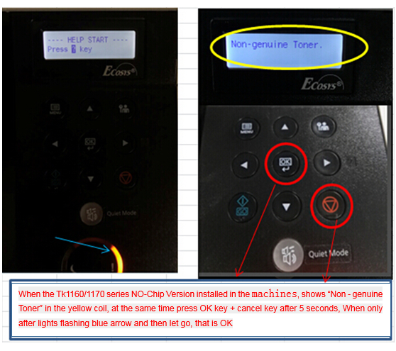

Cuando se instala el cartucho TK1160/1170 SIN chip y la máquina muestra “toner no original” a la vez presionamos las teclas OK + Cancelar durante 5 segundos, acto seguido parpadeara la tecla señalada con la flecha azul, luego soltamos y estará lista la impresora

TK3160 SERIES ON-CHIP VERSION
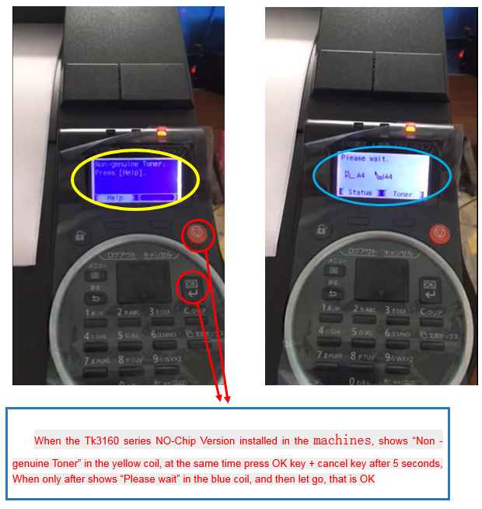Cuando se instala el cartucho TK3160 series SIN Chip en la máquina se mostrara el mensaje de “toner no original”, al mismo tiempo apretar las teclas OK + Cancelar durante 5 segundos,
Se mostrará el mensaje de “Por favor espere”, soltamos las teclas y la impresora estará lista para imprimir

